**编号：**

**山西路桥建设集团有限公司**

**软件需求规格说明书**

**协作人员（农民工）培训结果分册**

**（V1.1）**

|  |  |  |  |
| --- | --- | --- | --- |
| **序号** | **编制说明** | **编制人** | **编制日期** |
| V1.0 | 初稿 |  | 2024.04.11 |
| V1.1 | 流程图中补充安全平台 | 李晓伟 | 2024.04.11 |
|  |  |  |  |
|  |  |  |  |

**客户确认：**

|  |  |  |
| --- | --- | --- |
| **序号** | **单位名称** | **确认人签字** |
|  |  |  |
|  |  |  |
|  |  |  |
|  |  |  |
|  |  |  |
|  |  |  |

目录

1 概述 1

1.1 前言 1

1.2 术语 1

1.3 参考资料 1

2 组织机构岗位 1

3 业务分析 1

3.1 业务概述 1

3.2 数据流程分析 2

3.2.1 流程描述 2

3.2.2 数据分析 3

4 软件需求分析 5

4.1 软件功能概述 5

4.1.1 软件功能结构 5

4.1.2 功能数据权限表 5

5 性能需求 5

6 遗留问题 5

7 附录 5

7.1 相关联系人 5

# 概述

## 前言

本文档详细描述了业培平台、施工一体化平台同安全平台有关协作人员（农民工）信息的共享交换需求，包括业务描述，业务流程、数据说明等。

本文档适用于山西路桥业务人员进行审阅和确认，适用于功能设计人员、开发人员、测试人员参考使用。

## 术语

无。

## 参考资料

无。

# 组织机构岗位

组织机构及岗位职责具体如下表：

|  |  |  |  |
| --- | --- | --- | --- |
| 序号 | 部门/岗位 | 职责 | 备注 |
|  | 工程管理部 | 提供协作单位信息  提供协作人员（农民工）信息 |  |
|  | 安全质量环保监督部 | 提供协作人员（农民工）培训结果信息 |  |
|  | 信息中心 | 采集并共享  1.协作单位信息  2.协作人员（农民工）信息  3.协作人员（农民工）培训结果信息 |  |

# 业务分析

## 业务概述

业培一体化平台从数据管理平台获取协作单位信息、协作人员（农民工）信息，推送协作人员（农民工）培训结果信息到数据管理平台，由数据管理平台共享协作人员（农民工）培训结果信息给安全平台、施工一体化平台。

涉及3类数据，分别是协作单位信息、协作人员（农民工）信息、协作人员（农民工）培训结果信息。

## 数据流程分析

数据采集由数据管理平台实施、数据共享由数据管理平台从库提供。

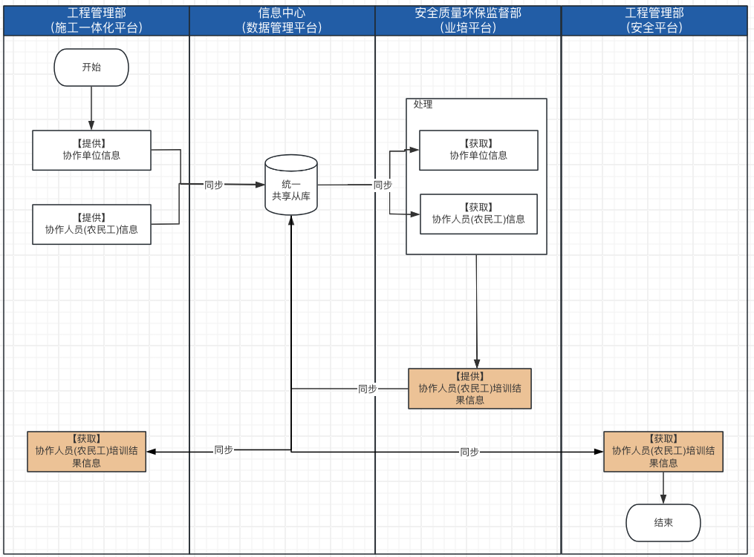

### 流程描述

|  |  |  |  |  |
| --- | --- | --- | --- | --- |
| 序号 | 系统 | 部门 | 数据信息 | 备注 |
|  | 施工一体化平台 | 工程管理部 | 提供协作单位信息  提供协作人员（农民工）信息 |  |
|  | 业培一体化平台 | 安全质量环保监督部 | 获取协作单位信息  获取协作人员（农民工）信息  提供协作人员（农民工）培训结果信息 |  |
|  | 安全平台 | 工程管理部 | 获取协作人员（农民工）培训结果信息 |  |
|  | 数据管理平台 | 信息中心 | 共享协作单位信息  共享协作人员（农民工）信息  共享协作人员（农民工）培训结果信息 |  |

### 数据分析

|  |  |  |
| --- | --- | --- |
| 序号 | 数据名称 | 数据说明 |
| 1 | 协作单位明细 | LabourTeamBuManDataJinShanView |
| 2 | 协作人员(农民工)明细 | LabourWorkerPreJobTrainingJinShanView |
| 3 | 协作人员(农民工)培训结果 | team_trian_details农民工人员培训结果 |

#### 协作单位明细

|  |  |  |  |  |
| --- | --- | --- | --- | --- |
| 表英文名 | LabourTeamBuManDataJinShanView | 表中文名 | 协作单位明细表 | |
| 字段描述 | 字段标识 | 字段类型 | 是否必填 | 备注说明 |
| 协作单位 Id | TeamId | Int | 是 | 标识Id，自增 |
| 协作单位名称 | TeamName | varchar(50) | 是 | 劳务队名称 |
| 状态 | Flag | Int | 是 | "1-在场", "2-退场" |
| 协作单位负责人 | TeamLeader | varchar(50) | 是 | 负责人姓名(劳务队长) |
| 联系电话 | CellPhone | varchar(50) | 是 | 负责人电话 |
| 身份证号 | IdNo | varchar(18) | 是 | 负责人身份证号 |
| 所属项目编码 | DeptCode | varchar(50) | 是 | LQ编码 |
| 所属项目Id | ProjectId | Int | 是 | 施工一体化平台项目Id |
| 所属项目名称 | ProjectName | Varchar(100) | 是 | 项目名称 |

#### 协作人员（农民工）明细

|  |  |  |  |  |
| --- | --- | --- | --- | --- |
| 表英文名 | LabourWorkerPreJobTrainingJinShanView | 表中文名 | 协作人员（农民工）明细表 | |
| 字段描述 | 字段标识 | 字段类型 | 是否必填 | 备注说明 |
| 工人Id | WorkerId | Int | 是 | 标志字段(自增) |
| 姓名 | Name | Varchar | 是 |  |
| 电话 | CellPhone | Varchar | 是 |  |
| 身份证号 | IdNo | Varchar | 是 |  |
| 所属班组 | GroupName | Varchar | 是 |  |
| 所属协作单位 | TeamName | Varchar | 是 |  |
| 所属班组Id | GroupId | Int | 是 |  |
| 所属协作单位Id | TeamId | int | 是 |  |
| 所属项目 | ProjectName | Varchar | 是 |  |
| 所属项目编码项目 | DeptCode | Varchar | 是 |  |
| 工种类型 | WorkTypeName | Varchar | 是 |  |
| 进场时间 | InDate | Datetime | 是 |  |
| 退场时间 | OutDate | Datetime | 否 | 可 Null |

#### 协作人员（农民工）培训结果明细

|  |  |  |  |  |
| --- | --- | --- | --- | --- |
| 表英文名 |  | 表中文名 | 协作人员（农民工）培训结果明细 | |
| 字段描述 | 字段标识 | 字段类型 | 是否必填 | 备注说明 |
| 工人Id | work_per_id | Varchar2(36) | 是 |  |
| 所属班组Id | team_id | Varchar2(36) | 是 |  |
| 所属协作单位Id | unit_id | Varchar2(36) | 是 |  |
| 所属项目Id | project_id | Varchar2(36) | 是 |  |
| 培训时间 | train_time | datetime | 是 |  |
| 培训结果 | train_result | Varchar2(30) | 是 |  |
| 参与的培训Id | train_id | Varchar2(30) | 是 |  |
| 参培名称 | train_name | Varchar2(200) | 是 |  |
| 主培训人 | train_per_name | Varchar2(50) | 是 |  |
| 联系电话 | train_per_phone | Varchar2(36) | 是 |  |
| 主培训人Id | train_per_id | Varchar2(36) | 是 |  |

# 软件需求分析

## 软件功能概述

数据管理平台从施工一体化平台全量采集协作单位明细、协作人员（农民工）明细，基于统一共享从库为业培一体化平台提供授权用户、共享表及数据。

数据管理平台从业培一体化平台全量采集协作人员（农民工）培训结果明细，基于统一共享从库为施工一体化平台、安全平台提供授权用户、共享表及数据。

### 软件功能结构

### 功能数据权限表

# 性能需求

采用T+0.5定时数据同步，每天中午、晚上进行数据同步。

# 遗留问题

# 附录

## 相关联系人

安全质量环保监督部： 业培平台：苏东明

工程管理部:李志宏 施工一体化平台：邢工

安全平台：孙耀胜

信息中心:马文婷 数据管理平台：李俊峰、李晓伟